实验七 数据选择器电路原理及应用

18342048 李佳

一、实验目的：

1．熟悉数据选择器组合逻辑功能模块的功能与使用方法。

2．掌握用MSI设计的组合逻辑电路的方法。

二、实验仪器及器件

1．数字电路实验箱、数字万用表、示波器。

2．器件：74LS00,74LS197,74LS151。

三、实验预习

1.复习常用组合逻辑电路工作原理和设计方法，及与之相应的MSI功能表及其使用方法。

2.复习采用中规模集成电路实现组合逻辑电路的方法，如使用译码器实现组合逻辑电路。

四、实验原理

数据选择器

五、实验内容

1. AU(Arithmetic Unit，算术单元)设计，在实验箱上实现。

设计一个半加半减器，输入为S、A、B。其中S为功能选择口。当S=0时，输出A+B及进位；当S=1时。输出A-B及借位。

提示：使用74LS151实现，可分两次连线单独记录和/差结果、进/借位结果，或使用两块74LS151实现。

画出真值表：

|  |  |  |  |  |
| --- | --- | --- | --- | --- |
| A | B | S | Sum | 进/借位Cn |
| 0 | 0 | 0 | 0 | 0 |
| 1 | 0 | 0 | 1 | 0 |
| 0 | 1 | 0 | 1 | 0 |
| 1 | 1 | 0 | 0 | 1 |
| 0 | 0 | 1 | 0 | 0 |
| 1 | 0 | 1 | 1 | 0 |
| 0 | 1 | 1 | 1 | 1 |
| 1 | 1 | 1 | 0 | 0 |

Sum= B +A + AS + BS

Cn= AB + BS

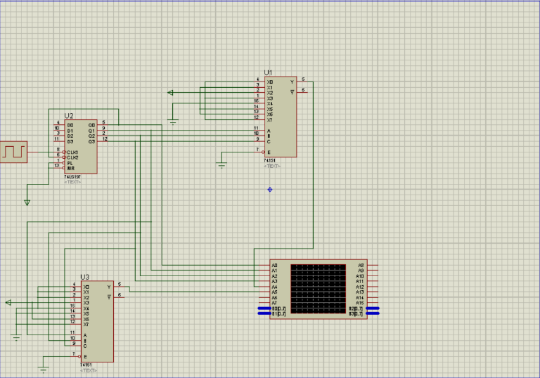

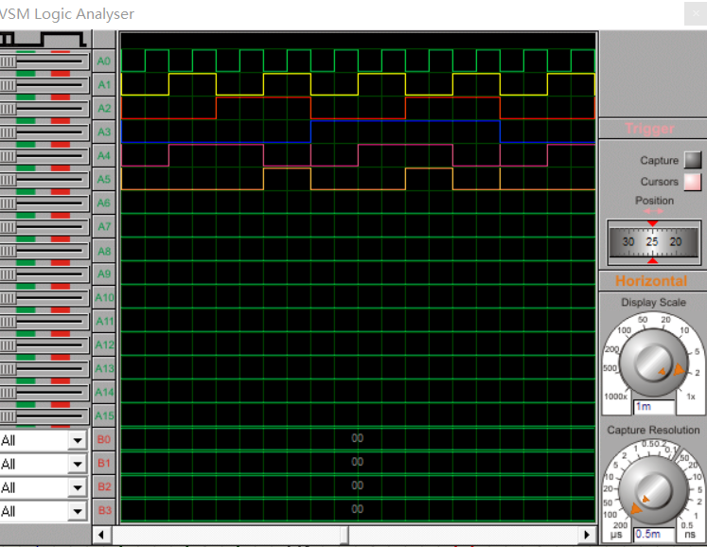

从上到下依次为：

Q0

Q1 (A)

Q2 (B)

Q3 (S)

Sum

Cn

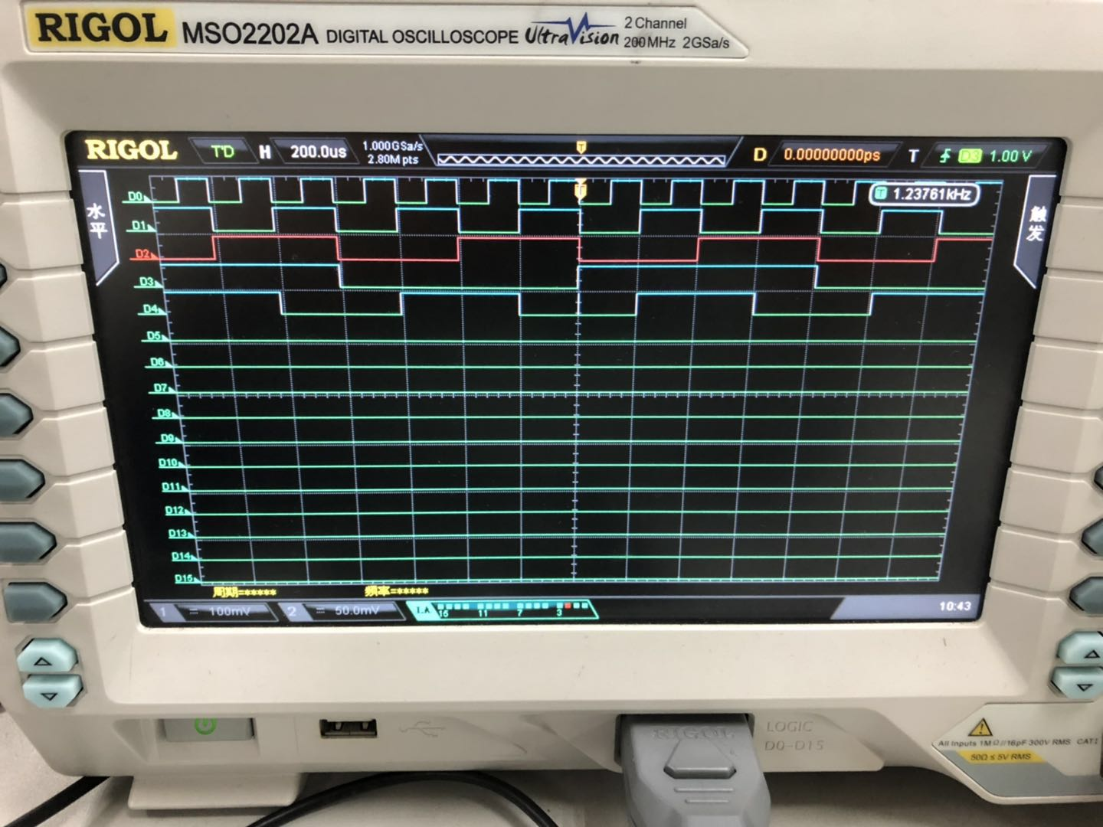

从上到下依次为：

Q0

Q1 (A)

Q2 (B)

Q3 (S)

Sum

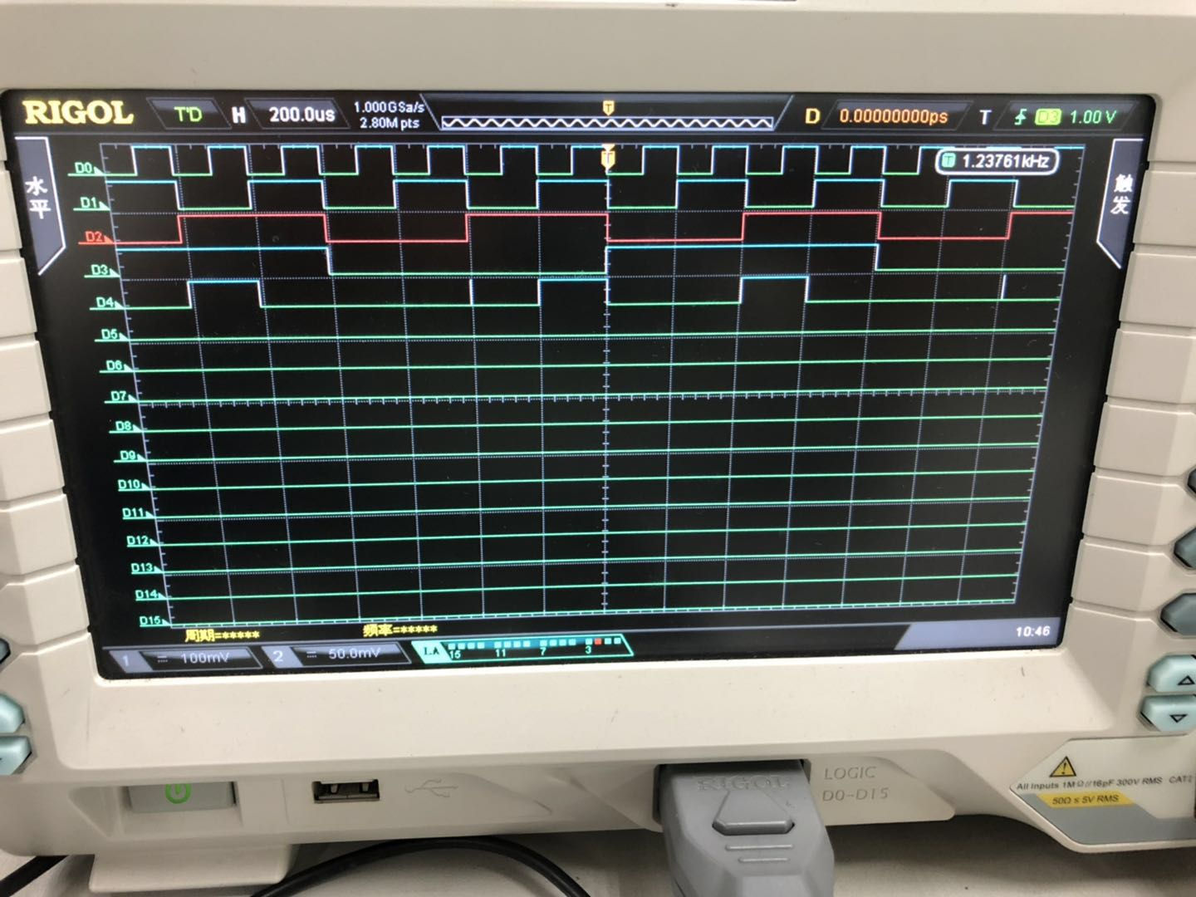

从上到下依次为：

Q0

Q1 (A)

Q2 (B)

Q3 (S)

Cn

2. LU(Logic Unit, 逻辑单元)设计，在实验箱上实现。

用八选一数据选择器151设计一个函数发生器电路，它的功能如表（五）所示。待静态测试检查电路正常工作后，进行动态测试。将74LS197连接成16进制作为电路的输入信号源，用示波器观察并记录CP、S1、S0、A、B、Y的波形。

画出真值表：

|  |  |  |  |  |
| --- | --- | --- | --- | --- |
| S1（Q3） | S0(Q2) | A(Q1) | B(Q0) | Y |
| 0 | 0 | 0 | 0 | 0 |
| 0 | 0 | 0 | 1 | 0 |
| 0 | 0 | 1 | 0 | 0 |
| 0 | 0 | 1 | 1 | 1 |
| 0 | 1 | 0 | 0 | 0 |
| 0 | 1 | 0 | 1 | 1 |
| 0 | 1 | 1 | 0 | 1 |
| 0 | 1 | 1 | 1 | 1 |
| 1 | 0 | 0 | 0 | 0 |
| 1 | 0 | 0 | 1 | 1 |
| 1 | 0 | 1 | 0 | 1 |
| 1 | 0 | 1 | 1 | 0 |
| 1 | 1 | 0 | 0 | 1 |
| 1 | 1 | 0 | 1 | 1 |
| 1 | 1 | 1 | 0 | 0 |
| 1 | 1 | 1 | 1 | 0 |

得：

X0=X7=0

X1=X2=X4=B

X3=X6=1

X5=

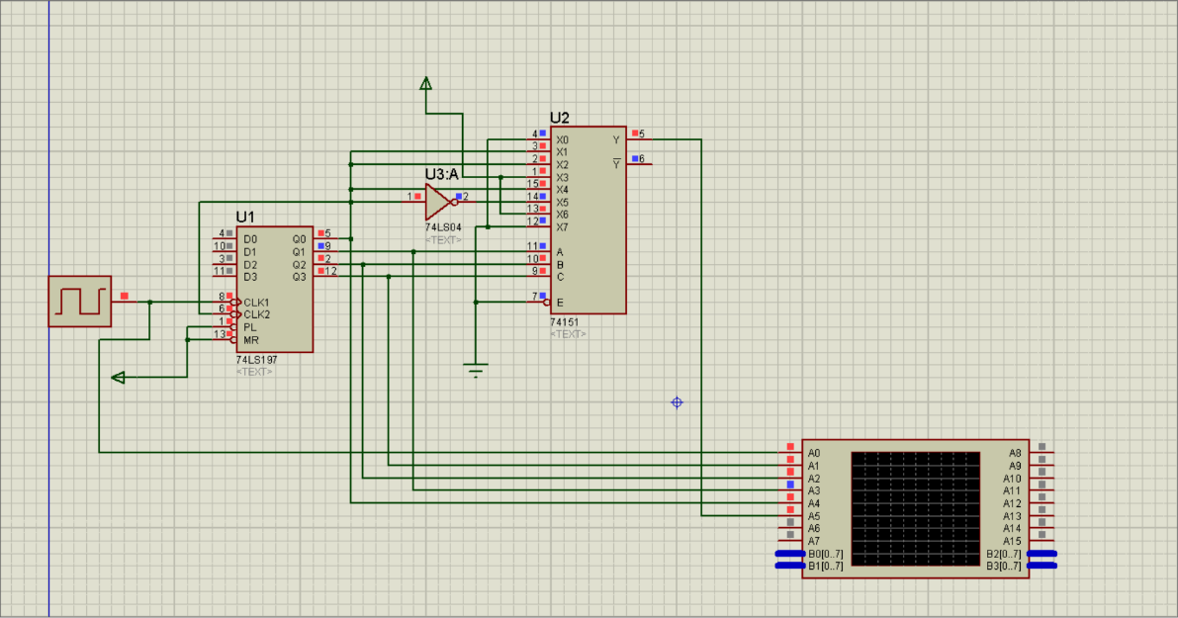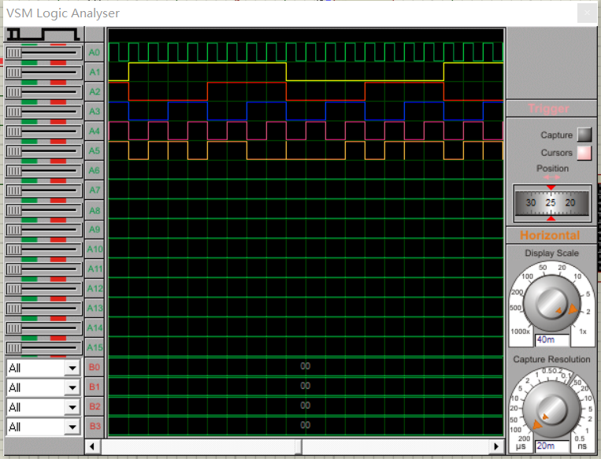

从上到下依次为：

CP

S1(Q3)

S0(Q2)

A(Q1)

B(Q0)

Y

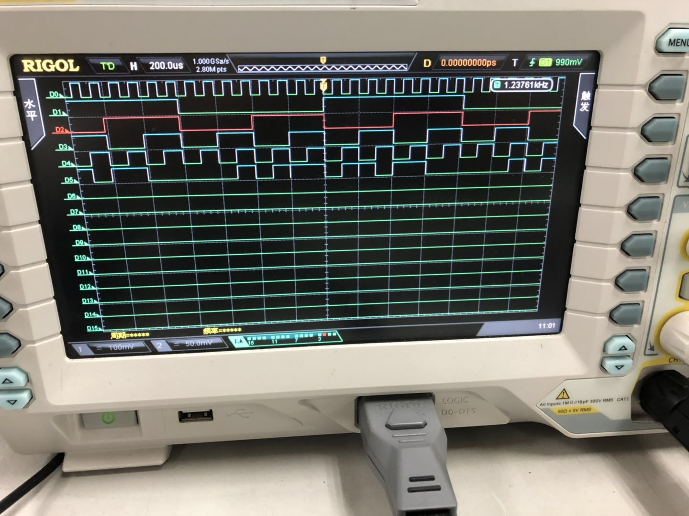

从上到下依次为：

S1(Q3)

S0(Q2)

A(Q1)

B(Q0)

Y

1. 实验中遇到的问题及解决办法

实验箱接线口不够：使用自由接线端